Hledání postupu práce

Úloha č. 1

Rodiče koupili Karlovi dárky k Vánocům. Zabalili všechny dárky do jedné krabice a dali ji pod stromeček. Dali ji tam však o týden dříve. Když nebyli rodiče doma, Karel to nevydržel a do krabice se podíval. Každý dárek si prohlédl. Jelikož, ale dárky z krabice vyndal rodiče by poznali, že se do krabice dostal a dárky viděl. Pomoci návodu níže pomoz Karlovi poskládat dárky do krabice tak, jak tam byly před tím.

- Nejprve vlož Apple TV. Ta by se měla nacházet naspod krabice.
- Ulož Macbook tak, aby sousedil s iPhonem.
- Macbook by zároveň měl být na vrchu krabice.
- Apple Watch se budou dobýkat iPadu svou delší stranou.

Jaké je tedy správné uložení dárků v krabici?

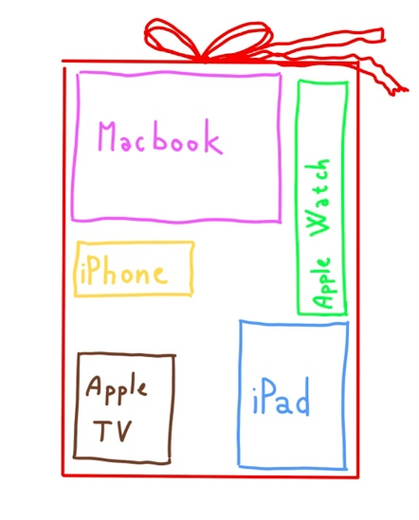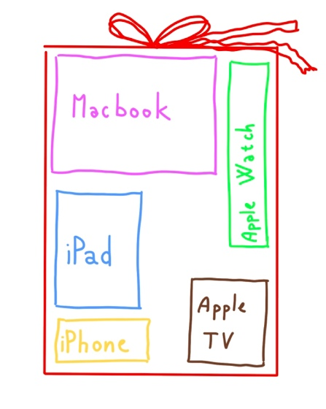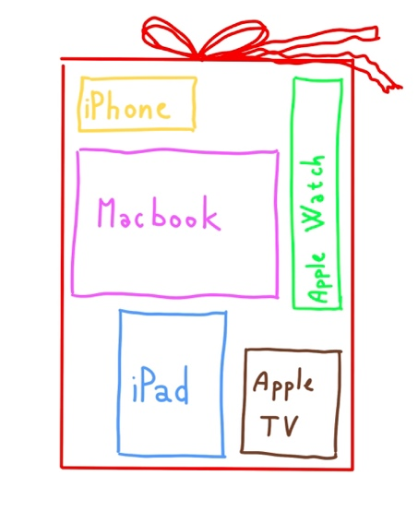
A B C

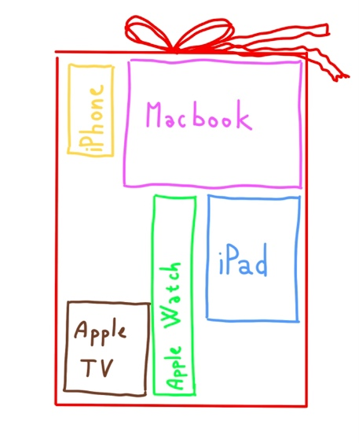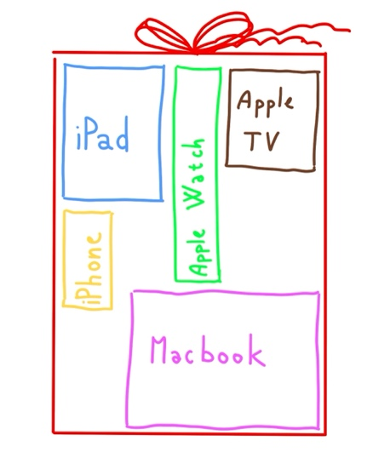
D E

Pohyb podle algoritmu

Úloha č. 2

Maruška jde na nákup, ale je v cizím městě. Každý obchod má zboží uspořádáno jinak. Mája však přesně ví co chce koupit, a tak si napsala nákupní seznam. Také má Maruška ve zvyku, že nakupuje v obchodě vždy podle pořadí, jaké si zapsala. Uprav nákupní seznam tak, aby se Mája nemusela vracet a směřovala přímo k pokladně.

- Banány, Nabíjecí baterky, Milka OREO, Chléb, Polohrubá pšeničná mouka, Mikina, Mirinda
- Nabíjecí baterky, Banány, Chléb, Milka OREO, Mirinda, Polohrubá pšeničná mouka, Mikina
- Milka OREO, Banány, Polohrubá pšeničná mouka, Mikina, Nabíjecí baterky, Mirinda, Chléb
- Nabíjecí baterky, Mirinda, Mikina, Chléb, Banány, Milka OREO, , Polohrubá pšeničná mouka

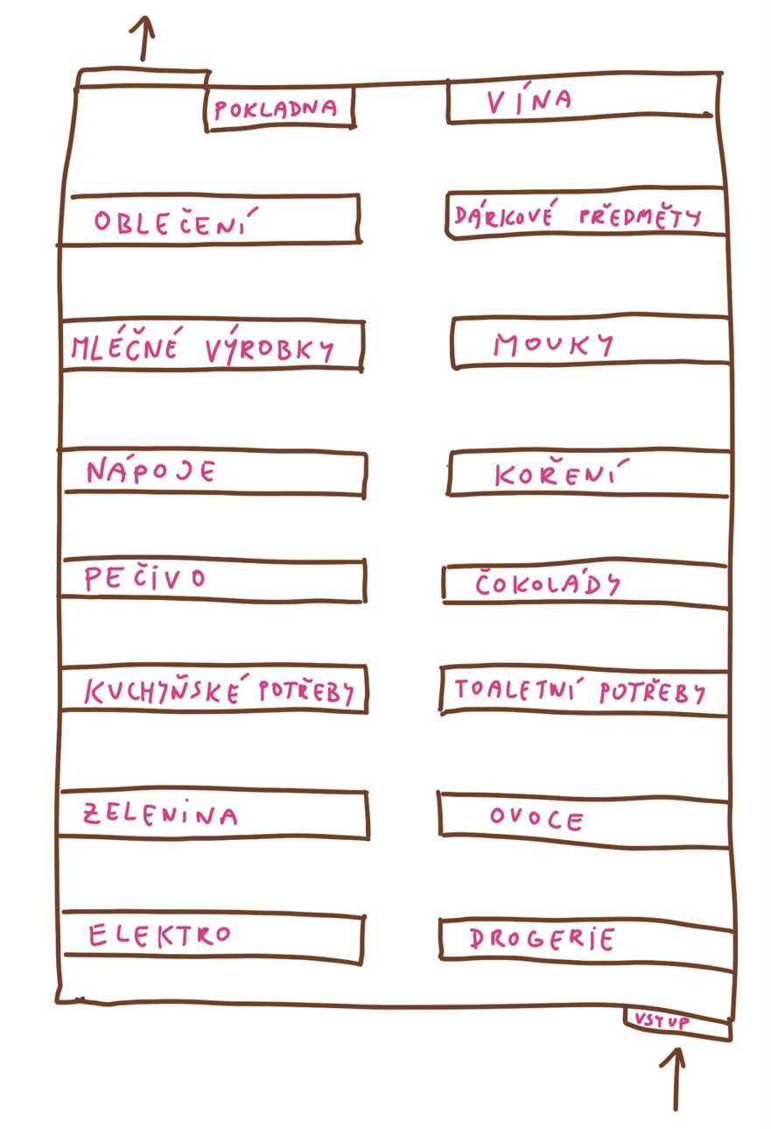
Hledání vzorů

Úloha č. 3

Klárka si nedopatřením roztrhla náramek. Dostala ho od své babičky a byla k němu moc připoutaná. Podařilo se ji však najít všechny kuličky. Ráda by si ho navlékla zpátky, ale bojí se, že kdyby si kuličky navlékla jinak, než tomu bylo původně, ztratil by její náramek své kouzlo.

Naštěstí má fotku toho, jak vypadal před tím, než si ho roztrhla. Aby Klárce práce rychleji ubíhala, najdi správný vzor, podle kterého lze složit celý náramek.

Který to je?

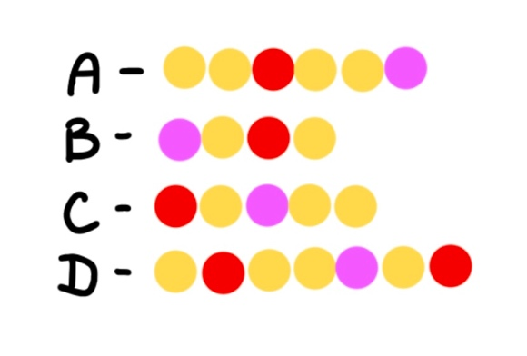


Kódy a šifry

Úloha č. 4

Terezka s Aničkou jsou sestry. Každá bydlí ve svém pokoji a na dveřích mají schránku. Když zlobí, rodiče jim na pár hodin zabaví telefon. Jelikož si spolu rády dopisují přes telefon, vymysleli způsob, jak se dorozumívat i bez něj. Začaly si psát vzkazy, které vždy hodí do schránky té druhé. Aby rodiče nevěděli, o čem si píšou, vytvořili si také abecedu tajných znaků. Zároveň se dohodly, že nebudou tvořit speciální tajný znak pro „Q“ a „X“.

Vžijte se do role Terezky a dešifrujte zprávu, kterou ji napsala Anička.

Jak zpráva zní?

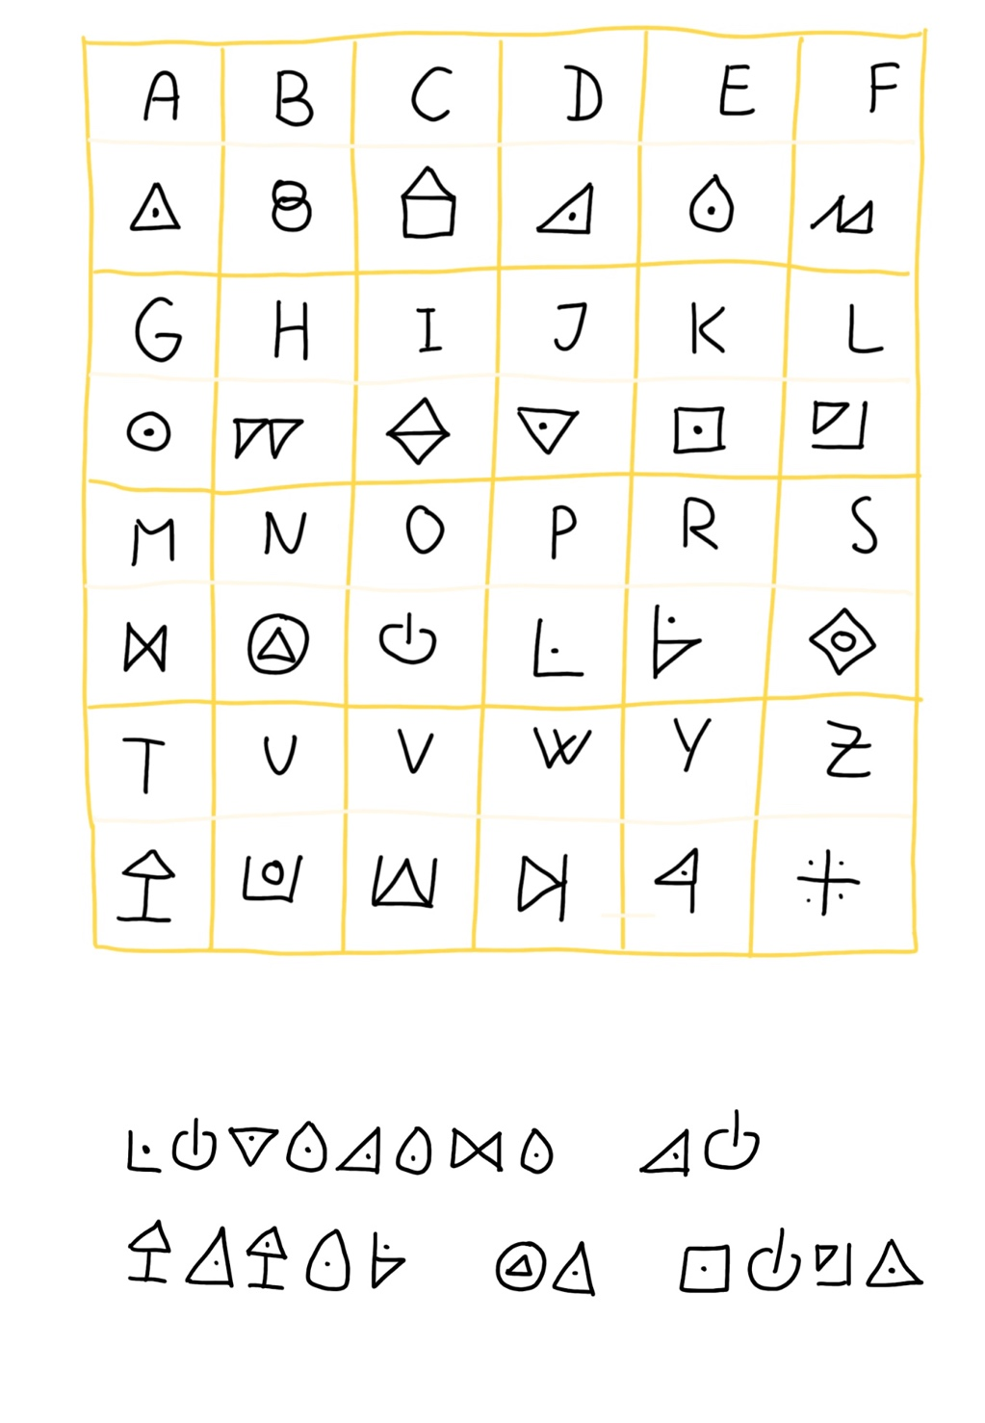

Průchod sítí

Úloha č. 5

Matyáš přijel do malého města, které je proslulé množstvím kruhových objezdů. Ve městě jsou však převážně jednosměrky, a proto musí Matyáš projet projet všech 7 kruhových objezdů, aby se dostal tam, kam potřebuje. Přijíždí po Govindově ulici a potřebuje se dostat na ulici Mangovou. Jak bude vypadat jeho trasa?

- Londýnská, 3. ledna, Májova, Jungmanova, Koněvova, Veverčí
- Rodrigova, Majorova, Jungmanova, Pampeliškova, Maková, Čapí
- Londýnská, Čapí, Majorova, Májova, Veverčí, Maková, 3. ledna
- Rodrigova, Čapí, Maková, Veverčí, Koněvova, Jungmanová

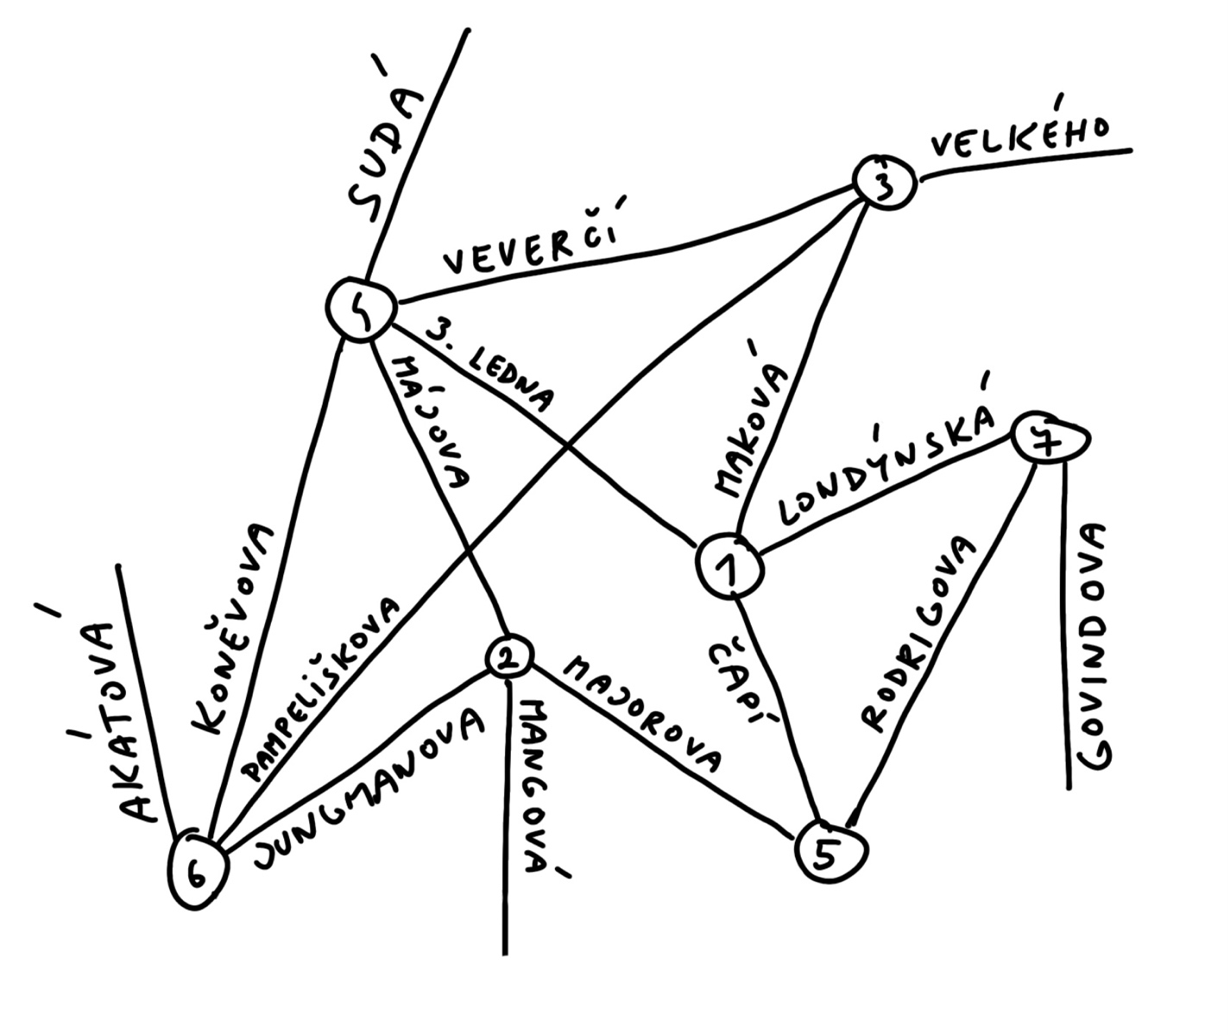

Práce s podmínkami

Úloha č. 6

Povinná četba většinu žáků na základní škole nebaví. A výjimkou není ani parta šesti kamarádů ze školy. Řekli si však, že pokud by četli všichni společně, mohlo by je to bavit a všechny knihy by tak zvládli přečíst. Jednoho z kamarádů napadlo udělat tabulku, do které by všichni zapsali, který den a část dne jim vyhovuje nejvíce.

Kdy se tedy mohou zúčastnit všichni a společně číst?

- úterý 20:00, středa 8:00, čtvrtek 13:00
- pondělí 18:00, úterý 20:00, pátek 18:00
- pondělí 11:00, čtvrtek 20:00, pátek 18:00
- středa 8:00, čtvrtek 20:00, pátek 11:00

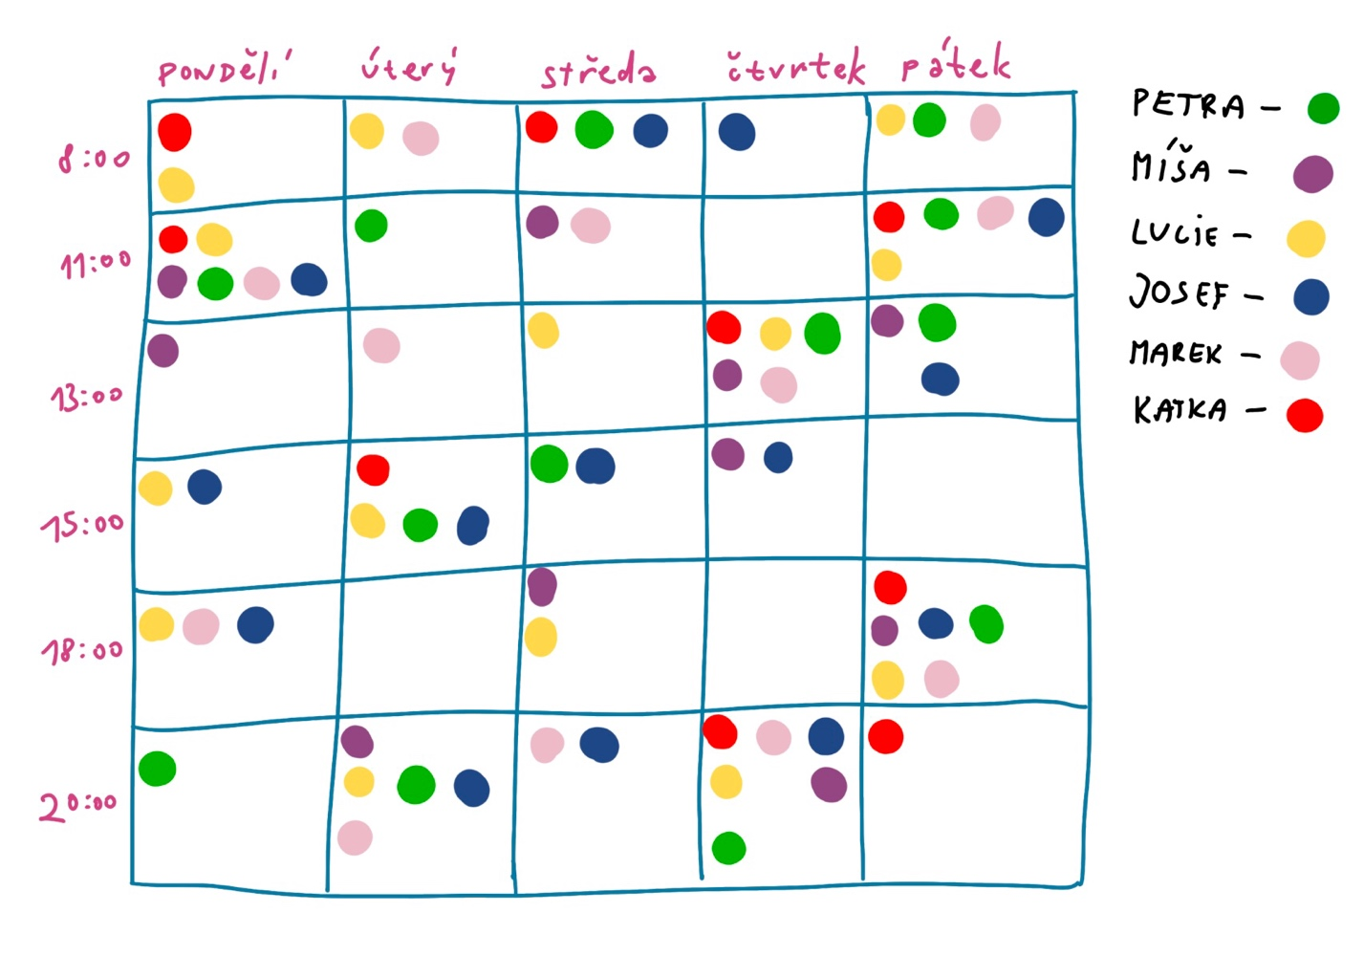

Pohyb stromem

Úloha č. 7

Honza je architekt. Bohužel se však trošku zamotal v sestavování vysněného domu, který navrhuje svým dvěma klientům. Pamatuje si však, že je to byly přesně ty, který nešlo složit podle jeho konfigurátoru. Poraď Honzovi, které domy si jeho klienti přejí.

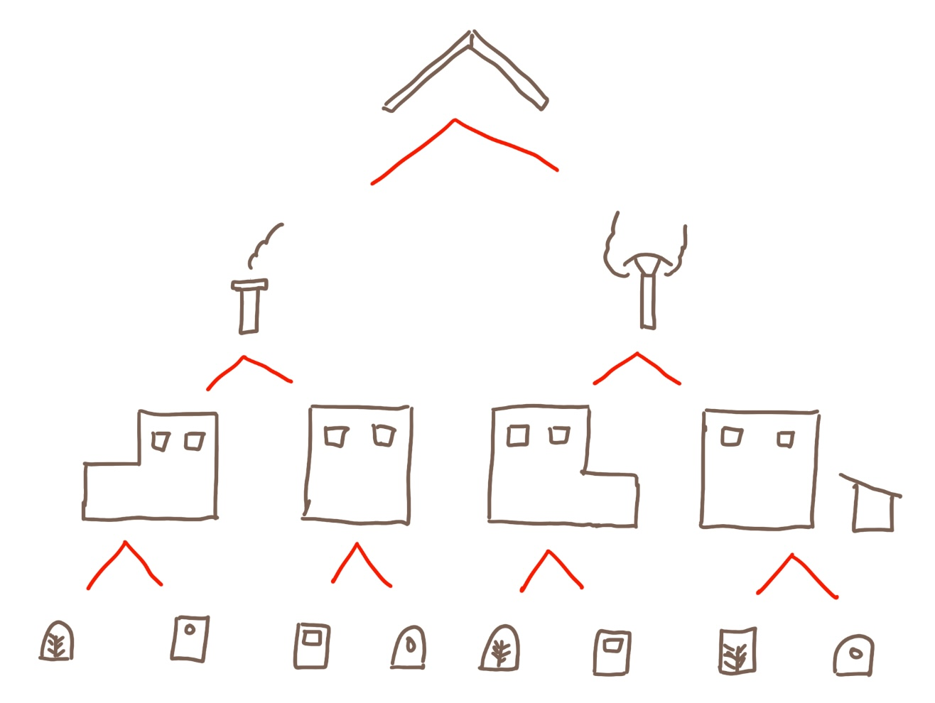

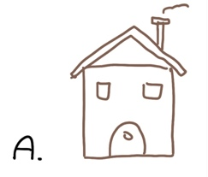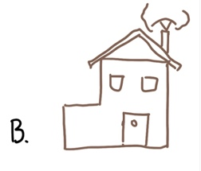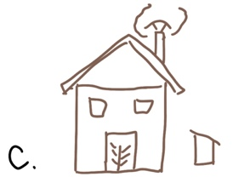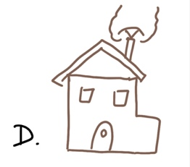

Virtuální stroje

Úloha č. 8

Josef a Antonín se snaží pomocí míchacího stroje namíchat barvu pro malbu svého pokoje. Pro namíchání toho správného odstínu jim jedna barva schází. Podle dvou strojů níže odhalte, v jaké barvě chtějí mít svůj pokoj.

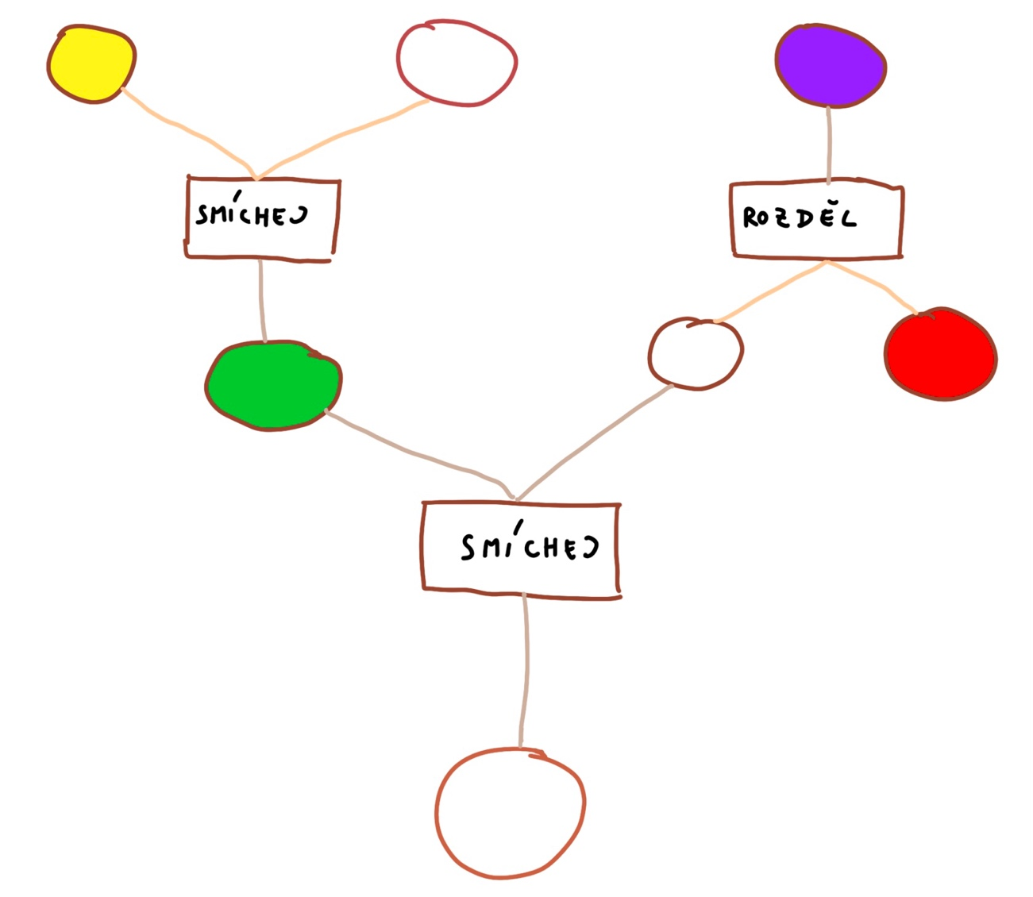

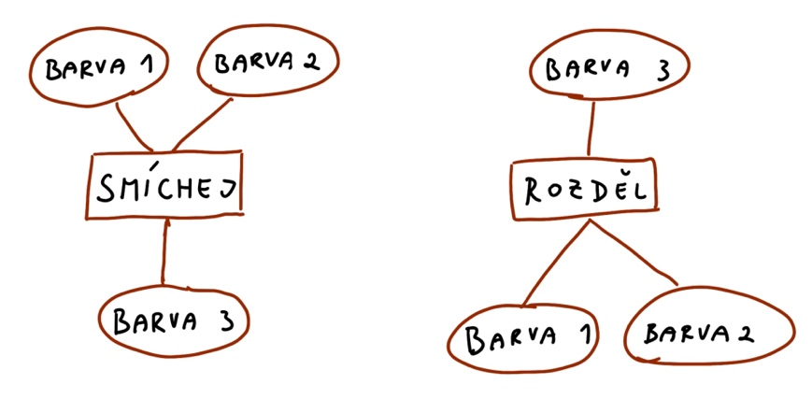
Řešení k úlohám.

Řešení k úloze č. 1

Správná odpověď je „D“

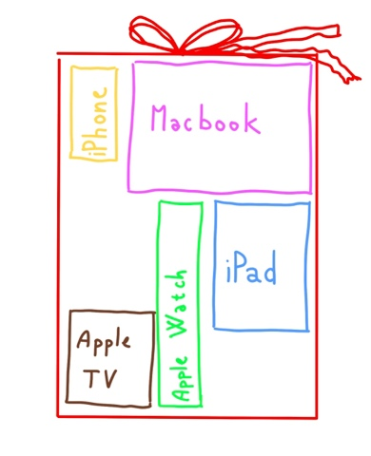

Řešení k úloze č. 2

Správná odpověď je „B“

Nabíjecí baterky, Banány, Chléb, Milka OREO, Mirinda, Polohrubá pšeničná mouka, Mikina

Řešení k úloze č. 3

Správná odpověď je „C“



Řešení k úloze č. 4

Správná odpověď je „POJEDEME DO TATER NA KOLA“

Řešení k úloze č. 5

Správná odpověď je „D“

Rodrigova, Čapí, Maková, Veverčí, Koněvova, Jungmanová

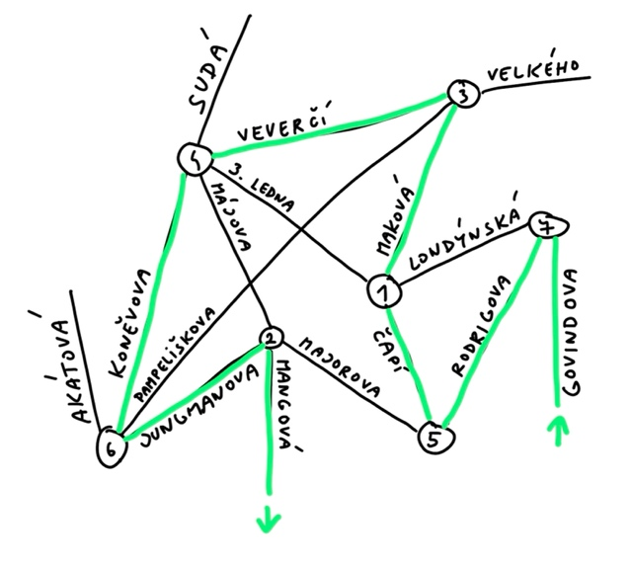

Řešení k úloze č. 6

Správná odpověď je „C“

pondělí 11:00, čtvrtek 20:00, pátek 18:00
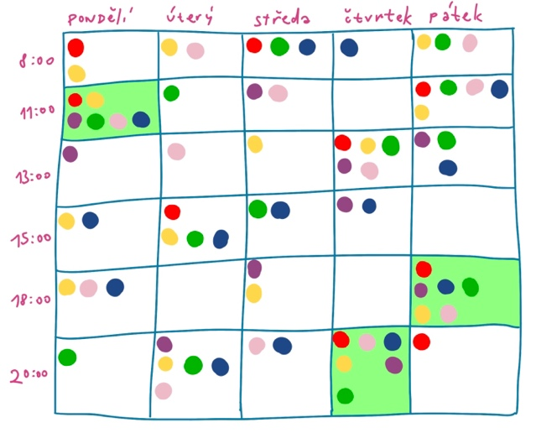

Řešení k úloze č. 7

Správná odpověď je „B“ a „D“

Řešení k úloze č. 8

Správná odpověď je „akvamarínová“

